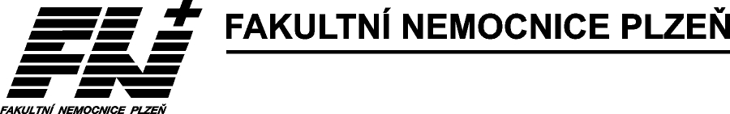

Nejdůležitějších deset doporučení pro Pacienty
se zhoubnými novotvary

Rada č. 1 – Buďte aktivním pacientem!
Staňte se aktivním partnerem v medicínském rozhodování. Abyste mohli být aktivním partnerem lékaře, měli byste získat dost informací, porozumět podstatě nemoci a jejího léčení.

Rada č. 2 – Hledejte pravdu o své nemoci!
Hledejte a poznejte pravdy ohledně své nemoci a ohledně vašich vyhlídek do budoucna (prognózy). Získávejte informace od ostatních pacientů se stejnou chorobou, hledejte také
v knihovnách a na internetu, snažte se porozumět zvláštnostem vaší vlastní nemoci.
Pozor - neklaďte otázky, dokud nejste připraveni na odpovědi! Většina nemocných akceptuje rozhodování samotného lékaře. Zkušenosti však ukazují, že k lepším rozhodnutím lze dojít, když je pacient dobře informován a aktivně se na rozhodování podílí.

Rada č. 3 – Hledejte nejlepší odbornou radu!
Požadujte názor jiného odborníka, když je tento názor odlišný od prvního doporučení, žádejte třetí, nebo i čtvrté doporučení od dalších specialistů. Váš lékař může s vaším svolením zapůjčit naše lékařské nálezy jinému odborníkovi k vyslovení druhého názoru.

Rada č. 4 – Hledejte důvěru ve svého lékaře!
Posuďte nejprve, jak velká je zkušenost vašeho lékaře v léčení vašeho určitého typu nádoru, zvláště, pokud jsou nezbytné složité postupy a/nebo se využívá nových léčebných metod.

Rada č. 5 – Hledejte špičkové pracoviště!
Jestliže vaše onemocnění má špatnou prognózu a/nebo vám bylo řečeno, že trpíte vzácným typem zhoubného nádoru, hledejte vynikající pracoviště alespoň pro zjištění druhého názoru.

Rada č. 6 – Řiďte se vlastními hodnotami!
Nedovolte svým pečovatelům, aby promítali své cíle, očekávání a hodnoty do vás,
řiďte se vlastními přáními a předsevzetími.

Rada č. 7 – Ekonomická stránka léčení
Uvědomte si, že moderní diagnostika a léčení nádorových onemocnění pomocí velmi nákladných moderních přístrojů, vyšetřovacích metod a léků je nesmírně nákladná a má-li být účinná, je třeba přesně dodržovat veškerá doporučení vašeho lékaře.

Rada č. 8 – Využijte k boji každý den!
Nakonec - najděte si lékaře, kterému důvěřujete, ale neočekávejte, že bude za všech okolností vždy dokonalý.

Osvědčený přístup k léčbě je využít každý den a nedat nádoru šanci růstu odkladem vyšetření
a léčby. Jednejte cílevědomě, snažte se činit správná rozhodnutí a neohlížejte se zpět, šetřete veškerou fyzickou i mentální energii, abyste tolerovali léčbu a přemohli svou nemoc.

Rada č. 9 – Léčit potřebuje nejen tělo, ale i duše!
Co když se nemoc vrátí a zejména bude-li to spojeno s bolestmi? V takovém případě byste měli vědět, že v současnosti je možnost i dlouhodobě tlumit jakoukoliv bolest a že existují odborníci na léčbu bolesti, kteří by v takové situaci byli schopni se o vás i dlouhodobě postarat.

Nezapomeňte léčit svou mysl podobně jako své tělo. Poté, co jste porozuměli své nemoci, našli nejlepšího možného lékaře a dostáváte nejlepší možnou léčbu, musíte se ještě vypořádat
s náročnými mentálními stránkami onemocnění nádorem. Moderní účinná protinádorová léčba může být často spojena s nepříjemnými, byť i jen dočasnými potížemi.

- Jak zvládnu náročnou léčbu?
- Mám sdílet či potlačit své obavy a pocity se svými milovanými a s dětmi?
- I když bude mít má nemoc dobrou prognózu, jak budu schopen žít od kontroly ke kontrole?
- Co když se nemoc vrátí?
- Co mám dělat, abych posílil své tělo i duši pro boj s rakovinou?

Rada č. 10 – Váš přístup je Vaší nejmocnější zbraní proti rakovině!
Váš přístup a vaše víra v uzdravení jsou nejmocnějšími zbraněmi proti rakovině.

